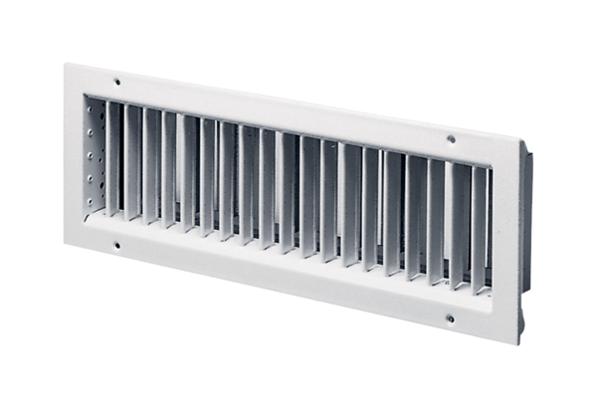Unutarnja rešetka LGA 62/22Jedinica za pakiranje: 1 komAsortiman: D
Broj artikla: 0151.0262Proizvođač: MAICO

